Міністерство освіти і науки України
Центральноукраїнський національний технічний університет
Механіко-технологічний факультет
Кафедра кібербезпеки та програмного забезпечення
Дисципліна: Об’єктно-орієнтоване програмування

Лабораторна робота №3

Тема: «Успадкування, агрегація та композиція»

Виконав: ст. гр. КН-23
Кокіш Н.І.
Перевірила:
Козірова Н.Л.

Кропивницький
2024

Тема: Успадкування, агрегація та композиція

Мета: ознайомитись з основними поняттями успадкування, агрегація та
композиція в ООП та навчитись їх програмно реалізовувати мовою С++.
Завдання 1
Варіант 9
1. Створіть клас "Автомобіль", який містить такі властивості:
• Марка автомобіля
• Модель автомобіля
• Двигун (використовуйте композицію)
• Салон (використовуйте композицію)
2. Створіть клас "Двигун", який містить такі властивості:
• Тип двигуна (бензиновий, дизельний і т.д.)
• Об'єм двигуна
3. Створіть клас "Салон", який містить такі властивості:
• Кількість місць в салоні
• Тип салону (тканинний, шкіряний і т.д.)
4. Реалізуйте методи для встановлення та отримання інформації про
автомобіль, двигун та салон.
5. Напишіть демонстраційну функцію main(), в якій створюються об'єкти
класів "Автомобіль", "Двигун" та "Салон". Встановіть значення для
властивостей та виведіть інформацію про автомобіль.
6. Продемонструйте успадкування, створивши похідний клас від
"Автомобіль" (наприклад, "СпортивнийАвтомобіль") з додатковими
властивостями та методами.
7. Розширте функціональність, додавши додаткові методи та властивості
до класів за власним бажанням.
Не забудьте додати коментарі та пояснення до коду, щоб роз'яснити його
функціональність та зрозумілість.
Завдання 1

Лістинг

Engine.h
#ifndef ENGINE_H
#define ENGINE_H
#include <string>

using namespace std;
class Engine{
private:
string type;
float volume;
public:
Engine();
Engine(string type,float volume);
void setEngine(string type,float volume);
string getType();
float getVolume();
};
#endif // ENGINE_H
Engine.cpp
#include "engine.h"

Engine::Engine(){
type="бензиновий";
volume=870;
}

Engine::Engine(string type,float volume){
this->type=type;
this->volume=volume;
}

void Engine::setEngine(string type,float volume){
this->type=type;
this->volume=volume;
}

string Engine::getType()
{
return type;
}

float Engine::getVolume()
{
return volume;
}
Salon.h
#ifndef SALON_H
#define SALON_H
#include <string>
using namespace std;

class Salon{
private:
int seats;
string material;
public:
Salon();
Salon(int seats,string material);
void setSalon(int seats,string material);
int getSeats();
string getMaterial();
};
#endif // SALON_H
Salon.cpp
#include "salon.h"

Salon::Salon()
{
seats=4;
material="шкіряний";
}

Salon::Salon(int seats, string material)
{
this->seats=seats;
this->material=material;
}

void Salon::setSalon(int seats, string material)
{
this->seats=seats;
this->material=material;
}

int Salon::getSeats()
{
return seats;
}

string Salon::getMaterial()
{
return material;
}
Car.h
#ifndef CAR_H
#define CAR_H
#include <string>
#include "engine.h"
#include "salon.h"

using namespace std;

class Car {
private:
string brand;
string model;
Engine engine;
Salon salon;
public:
Car();
Car(string brand, string model, Engine engine, Salon salon);

void setBrand(string brand);
string getBrand();

void setModel(string model);
string getModel();

void setCarengine(string type,float volume);
Engine getEngine();

void setCarsalon(int seats, string material);
Salon getSalon();

};

#endif // CAR_H
Car.cpp
#include "car.h"
#include <iostream>
//Авто

Car::Car()
{
brand="Запорізький автомобілебудівний завод";
model="965";
engine=Engine();
salon=Salon();
}

Car::Car(string brand, string model, Engine engine, Salon salon)
{
this->brand=brand;
this->model=model;
this->engine=engine;
this->salon=salon;
}

void Car::setBrand(string brand)
{
this->brand=brand;
}

string Car::getBrand()
{
return brand;
}

void Car::setModel(string model)
{
this->model=model;
}

string Car::getModel()
{
return model;
}

void Car::setCarengine(string type,float volume)
{
engine.setEngine(type,volume);
}

Engine Car::getEngine()
{
return engine;
}

void Car::setCarsalon(int seats, string material)
{
salon.setSalon(seats, material); // Викликаємо метод setSalon на об'єкті salon
}

Salon Car::getSalon()
{
return salon;
}
Sport_car.h
#ifndef SPORT_CAR_H
#define SPORT_CAR_H
#include "car.h"
using namespace std;
class SportCar : public Car {
private:
float maxSpeed; // Максимальна швидкість
int horsepower; // Кінська сила
public:
SportCar();
SportCar(string brand, string model, Engine engine, Salon salon, float maxSpeed, int horsepower);

void setMaxSpeed(float maxSpeed);
float getMaxSpeed();

void setHorsepower(int horsepower);
int getHorsepower();
void displayInfo();
};

#endif // SPORT_CAR_H
Sport_car.cpp
#include "sport_car.h"
#include <iostream>

SportCar::SportCar(): Car()
{
maxSpeed = 200;
horsepower = 300;
}

SportCar::SportCar(string brand, string model, Engine engine, Salon salon, float maxSpeed, int horsepower)
: Car(brand, model, engine, salon) {//Car(brand, model, engine, salon) використовує базовий клас
this->maxSpeed = maxSpeed;
this->horsepower = horsepower;
}
void SportCar::setMaxSpeed(float maxSpeed) {
this->maxSpeed = maxSpeed;
}

float SportCar::getMaxSpeed() {
return maxSpeed;
}

void SportCar::setHorsepower(int horsepower) {
this->horsepower = horsepower;
}

int SportCar::getHorsepower() {
return horsepower;
}

void SportCar::displayInfo() {
cout << "Інформація про спортивний автомобіль:" << endl;
cout << "Марка: " << getBrand() << endl;
cout << "Модель: " << getModel() << endl;
cout << "Тип двигуна: " << getEngine().getType() << endl;
cout << "Об'єм двигуна: " << getEngine().getVolume() << " см³" << endl;
cout << "Кількість сидінь: " << getSalon().getSeats() << endl;
cout << "Матеріал салону: " << getSalon().getMaterial() << endl;
cout << "Максимальна швидкість: " << maxSpeed << " км/год" << endl;
cout << "Кінська сила: " << horsepower << endl;
}
Main.cpp
#include <iostream>
#include <windows.h>
#include "car.h"
#include "sport_car.h"
using namespace std;

int main() {
SetConsoleCP(CP_UTF8);
SetConsoleOutputCP(CP_UTF8);
Car carInstance;
cout << "Інформація про автомобіль:" << endl;
cout << "Марка: " << carInstance.getBrand() << endl;
cout << "Модель: " << carInstance.getModel() << endl;
cout << "Тип двигуна: " << carInstance.getEngine().getType() << endl;
cout << "Об'єм двигуна: " << carInstance.getEngine().getVolume() << " см³" << endl;
cout << "Кількість сидінь: " << carInstance.getSalon().getSeats() << endl;
cout << "Матеріал салону: " << carInstance.getSalon().getMaterial() << endl;

Engine myEngine("дизельний", 2000);
Salon mySalon(5, "тканина");
Car myCar("Toyota", "Camry", myEngine, mySalon);
cout << "Інформація про автомобіль:" << endl;
cout << "Марка: " << myCar.getBrand() << endl;
cout << "Модель: " << myCar.getModel() << endl;
cout << "Тип двигуна: " << myCar.getEngine().getType() << endl;
cout << "Об'єм двигуна: " << myCar.getEngine().getVolume() << " см³" << endl;
cout << "Кількість сидінь: " << myCar.getSalon().getSeats() << endl;
cout << "Матеріал салону: " << myCar.getSalon().getMaterial() << endl;
myCar.setCarsalon(5,"Шкіряний "); // Виклик методу setSalon з параметрами
cout << "Новий матеріал салону: " << myCar.getSalon().getMaterial() << endl;

Engine sportEngine("бензиновий", 3000);
Salon sportSalon(2, "алкантара");
SportCar mySportCar("Ferrari", "488", sportEngine, sportSalon, 340, 720);

mySportCar.displayInfo();
return 0;
}

Результати:
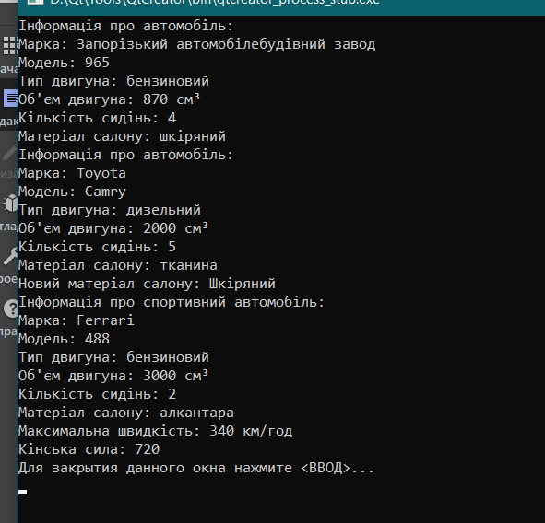

Завдання 2
Створіть використовуючи композицію два класи, які матимуть свої властивості, перший реалізуйте за допомогою включення (composition), а другий за допомогою посилання (reference), контейнером для цих класів використайте клас з лабораторної роботи №1, створіть також третій – похідний клас, використовуючи наслідування, базовим класом може бути або клас з лр№1, або класи які ви створили за допомогою композиції. За бажанням можете зобразити схематично як ваші класи залежать один від одного.
Лістинг :
country.h
#ifndef COUNTRY_H
#define COUNTRY_H
#include "population.h"
#include "economy.h"
#include <iostream>
using namespace std;
class Country
{
private:
string name;
string capital;
Population population;
const Economy& economy;
public:
Country(string name_1 = "Україна", string capital_1 = "Київ", Population population = Population(),const Economy& economy = Economy());
void setName(string name_1);
string getName()const;
void setCapital(string capital_1);
string getCapital()const;
Population getPopulation();
void display()const;
};

#endif
country.cpp
#include "country.h"
Country::Country(string name_1, string capital_1, Population population, const Economy& economy)
: name(name_1), capital(capital_1), population(population), economy(economy) // список ініціалізації,пряме ініціалізування ,ініціалізація const та посилань
{
}
void Country::setName(string name_1) {
name = name_1;
}
string Country::getName()const {
return name;
}
void Country::setCapital(string capital_1) {
capital = capital_1;
}
string Country::getCapital()const {
return capital;
}
Population Country::getPopulation()
{
return population;
}
void Country::display()const
{
cout << "Назва країни: " << getName() << ", Столиця: " << getCapital() << endl;
cout << "Населення: " << population.getPopulation_() << ", Середня зарплата: " << population.getAverage_salary()<< "$" << endl;
cout << "ВВП на душу населення : " << economy.getGdp() << "$, Інфляція: " << economy.getInflation() << "%, Бюджет: " << economy.getBudget()<< " млрд $" << endl;
cout <<"======================================================"<<endl;
}
city.h
#ifndef CITY_H
#define CITY_H
#include "country.h"
#include <iostream>
using namespace std;
class City : public Country
{
private:
int districts; // Кількість районів
double area;
public:
City(string name_1 = "Київ", string capital_1 = "", Population population = Population(), int districts = 10, double area = 839.0)
: Country(name_1, capital_1, population), districts(districts), area(area) {
}
void setDistricts(int districts_);
int getDistricts();
void setArea(double area_);
double getArea();
void display();
};

#endif
city.cpp
#include "city.h"
void City::setDistricts(int districts_) {
districts = districts_;
}
int City::getDistricts() {
return districts;
}
void City::setArea(double area_) {
area = area_;
}
double City::getArea() {
return area;
}
void City::display(){
cout << "-----------------------------"<< endl;
cout << "Назва: " << getName() << endl;
cout << "Населення: " << getPopulation().getPopulation_() << endl;
cout << "Зарплата: " << getPopulation().getAverage_salary()<<"$" << endl;
cout << "Кількість районів: " << districts << endl;
cout << "Площа: " << area << " km²" << endl;
cout << "-----------------------------"<< endl;
}
economy.h
#ifndef ECONOMY_H
#define ECONOMY_H
class Economy
{
private:
float gdp;
float inflation;
float budget;
public:
Economy(float gdp = 5660, float inflation = 30, float budget = 82.3);
void setGdp(float gdp);
float getGdp()const;
void setInflation(float inflation);
float getInflation()const;
void setBudget(float budget);
float getBudget()const;
};

#endif // ECONOMY_H
economy.cpp
#include "economy.h"
Economy::Economy(float gdp, float inflation, float budget)
{
this->gdp=gdp;
this->inflation=inflation;
this->budget=budget;
}
void Economy::setGdp(float gdp)
{
this->gdp=gdp;
}
float Economy::getGdp()const
{
return gdp;
}
void Economy::setInflation(float inflation)
{
this->inflation=inflation;
}
float Economy::getInflation()const
{
return inflation;
}
void Economy::setBudget(float budget)
{
this->budget=budget;
}
float Economy::getBudget()const
{
return budget;
}
population.h
#ifndef POPULATION_H
#define POPULATION_H
#include <string>
using namespace std;
class Population
{
private:
long population_;
float average_salary;
public:
Population(long population_=3000000, float average_salary=540);
void setPopulation(long population_1);
long getPopulation_()const;
float getAverage_salary()const;
void setAverage_salary(float average_salary);
};

#endif // POPULATION_H
population.cpp
#include "population.h"
Population::Population(long population_, float average_salary)
{
this->population_ = population_;
this->average_salary = average_salary;
}
void Population::setPopulation(long population_)
{
this->population_ = population_;
}
long Population::getPopulation_() const
{
return population_;
}
float Population::getAverage_salary() const
{
return average_salary;
}
void Population::setAverage_salary(float average_salary)
{
this->average_salary = average_salary;
}
main.cpp
#include <iostream>
#include <windows.h>
#include "country.h"
#include "city.h"
#include <vector>
using namespace std;
int main()
{
SetConsoleCP(CP_UTF8);
SetConsoleOutputCP(CP_UTF8);
std::vector<Country> countries; // Створюємо вектор для країн
string countryName;
Economy economy; // GDP, інфляція, бюджет
Country Ukraine;
Ukraine.display();
Economy economyUSA(80000,2.5,5800);
Economy economyBrazil(8000, 3.5, 400);
Country USA("Сполучені Штати Америки","Вашингтон",Population(331000000,50000),economyUSA);
USA.display();
// 2*
countries.emplace_back("Ukraine", "Kyiv", Population(30000000, 500), economy);
countries.emplace_back("United States of America", "Washington", Population(331000000, 50000), economyUSA);
countries.emplace_back("Brazil", "Brasília", Population(213000000, 700), economyBrazil);
countries.emplace_back("Canada", "Ottawa", Population(38000000, 50000), Economy(45000, 1.2, 100));//Тимчасовий об'єкт Economy ,який буде існувати поки існує countries[3]
countries.emplace_back("Germany", "Berlin", Population(83000000, 40000), Economy(46000, 1.5, 200));
countries.emplace_back("France", "Paris", Population(67000000, 35000), Economy(41000, 1.8, 150));
countries.emplace_back("Japan", "Tokyo", Population(126000000, 30000), Economy(49000, 0.5, 400));
countries.emplace_back("Australia", "Canberra", Population(25000000, 55000), Economy(45000, 1.0, 50));
cout << "Введіть назву країни, про яку хочете отримати інформацію: ";
getline(cin, countryName);//читає всю введену стрічку включаючи пробіли
bool found = false;
for (int i = 0; i < countries.size(); ++i) {
const Country& country = countries[i];
if (country.getName() == countryName) {
country.display();
found = true;
break;
}
}
if (!found) {
cout << "Країна з назвою \"" << countryName << "\" не знайдена." << endl;
}
City Kyiv("Київ","",Population( 2800000,694), 10, 839.0);
Kyiv.display();
return 0;
}
Результати:
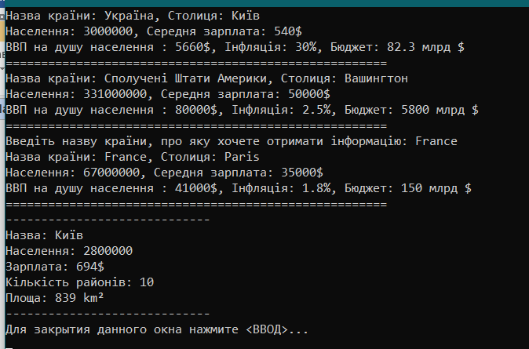

Висновок :

У ході виконання цієї лабораторної роботи я ознайомився з основними поняттями успадкування, агрегація та композиція в ООП та навчився їх програмно реалізовувати мовою С++.

